Додаток
до рішення виконавчого
комітету
міської ради
від 20.12.2012 № 866-1

Програма
розвитку малого і середнього підприємництва у
місті Луцьку на 2013 - 2014 роки
(проект)

Луцьк - 2012
З М І С Т

1.Характеристика (паспорт) Програми розвитку малого і середнього підприємництва у місті Луцьку на 2013 – 2014 роки (далі – Програма) | 4-7
2. Стан і аналіз проблем малого і середнього підприємництва в місті  3. Пріоритети Програми  4.Обсяги та джерела фінансування Програми | 8-21  22  22
5.Очікувані результати реалізації Програми  6. Моніторинг Програми та контроль за реалізацією Заходів Програми | 23  23
7. Заходи Програми:  а) впорядкування нормативного регулювання підприємницької діяльності | 24
б) фінансово-кредитна та інвестиційна підтримка | 25
в) ресурсне та інформаційне забезпечення | 26
г) формування інфраструктури підтримки підприємництва | 34

1.Характеристика (паспорт)
Програми розвитку малого і середнього підприємництва
у м. Луцьку на 2013-2014 роки

1. | Площа території – 42 км²  Кількість наявного населення - 213,1 тис. осіб (станом на 01.01.2012 року)  Відсоток безробітних до всього працездатного населення - 1,8 % (станом на 2011 р.)
2. | Головний розробник програми  Співрозробники: | Робоча група з розроблення проекту Програми розвитку малого і середнього підприємництва у м. Луцьку на 2013 - 2014 роки  (голова Робочої групи - Козлюк О.Є. - начальник управління розвитку підприємництва та реклами Луцької міської ради)  Виконавчі органи Луцької міської ради, територіальні підрозділи центральних органів виконавчої влади, Луцький міський фонд підтримки підприємництва, громадські об’єднання підприємців.
3. | Мета і завдання Програми | Мета – створення стимулюючих умов для стійкого розвитку малого та середнього підприємництва міста шляхом збільшення прогнозованості та ефективності державної політики у сфері підприємництва, підвищення конкурентоспроможності місцевого бізнесу а також покращення ресурсного забезпечення малих та середніх підприємств міста, поліпшення бізнес-клімату, реалізація шляхів ефективної комунікації у механізмі співпраці виконавчих органів міської ради та підприємницьких кіл на засадах соціального партнерства та підтримки МСП  Завдання:  - збільшення прогнозованості та ефективності державної політики у сфері оподаткування, регулювання та підтримки МСП  - підвищення конкурентоспроможності місцевого бізнесу  - покращення ресурсного забезпечення МСП міста  - врахування соціального аспекту в розвитку підприємництва
4. | Очікувані кінцеві результати від реалізації Програми в динаміці змін цільових показників: | Дані станом  на початок дії  Програми  (прогноз) | Очікувані результати
 | 1. Кількість суб’єктів малого і середнього підприємництва-юридичних осіб на 10 тис. населення (одиниць), у т.ч.: | 108¹ | 114
 | - кількість діючих малих підприємств на 10 тис. населення (одиниць) | 101¹ | 106
 | - кількість діючих середніх підприємств/ на 10 тис. населення (одиниць) | 7¹ | 8
 | 2. Чисельність працюючих у суб’єктів малого і середнього підприємництва-юридичних осіб, в т.ч.: | 49,3¹ | 56,0
 | - чисельність працюючих на малих підприємствах (штатних та позаштатних) (тис. осіб) | 14,1¹ | 15,5
 | - чисельність працюючих на середніх підприємствах (штатних та позаштатних) (тис. осіб) | 35,2¹ | 40,5
 | 3. Кількість підприємців-фізичних осіб | 20 481² | 19457
 | 4. Загальний випуск продукції малими і середніми підприємствами, млн. грн., у т.ч.: | 16951,6¹ | 24127,0
 | - загальний випуск продукції малими підприємствами, млн. грн. | 3018,9¹ | 3924,6
 | - загальний випуск продукції середніми підприємствами, млн. грн. | 13932,7¹ | 20202,4
 | 5. Частка малих і середніх підприємств у загальному випуску продукції (робіт, послуг), %, у т.ч.: | 68,4¹ | 68,4
 | - частка у випуску продукції малих підприємств, % | 12,2¹ | 11,4
 | - частка у випуску продукції середніх підприємств, % | 56,2¹ | 58,9
 | 6. Надходження до зведеного бюджету від малого підприємництва (млн. грн.): | 116,8² | 160,6
 | - у % до загального обсягу надходжень до зведеного бюджету | 20,0² | 19,8
 | Кількість навчальних закладів, що здійснюють навчання, перепідготовку та підвищення кваліфікації за бізнес-напрямами | 7 | 7
 | Кількість координаційних, галузевих рад | 2 | 2
 | 7. Кількість об’єктів інфраструктури підтримки малого підприємництва (одиниць):
 | - бізнес-центри | 3 | 5
 | - бізнес-інкубатори | 1 | 1
 | - фінансово-кредитні установи:
 | - банки (юридичні особи, філії, відділення) | 154 | 154
 | - кредитні спілки | 9 | 9
 | - фонди підтримки підприємництва | 2 | 2
 | - інвестиційні, інноваційні фонди і компанії | 2 | 2
 | - страхові компанії (представництва) | 41 | 41
 | 8. Кількість громадських об’єднань суб’єктів підприємництва | 6 | 6
 | 9. Кількість підприємців, що пройдуть підготовку, перепідготовку та підвищення кваліфікації (осіб) | 100 | 200
 | 10. Кількість створених нових робочих місць | 5500¹ | 6000
5. | Терміни і етапи реалізації Програми | 2013-2014 роки
6. | Вартість програми - обсяги коштів, необхідних на фінансування заходів | 2013 рік - 792,00 тис. грн.  2014 рік - 1066,00 тис. грн.
7. | Основні джерела фінансування | Міський бюджет, Луцький міський фонд підтримки підприємництва, залучені кошти, кредити банків, цільові кошти міжнародних фінансових організацій, кошти Фонду загальнообов'язкового соціального страхування на випадок безробіття.
8. | Система організації контролю за виконанням Програми | Про виконання заходів Програми виконавчі органи Луцької міської ради, територіальні підрозділи центральних органів виконавчої влади звітують щоквартально, до 3 числа місяця, наступного за звітним періодом, управлінню розвитку підприємництва та реклами Луцької міської ради.  Управління розвитку підприємництва та реклами Луцької міської ради звітує про хід виконання заходів Програми головному управлінню економіки Волинської обласної державної адміністрації до 5 числа місяця, наступного за звітним періодом.
Примітки: ¹ – дані 2011 року, ² – дані за 3 квартали 2012 року

Програма розвитку малого і середнього підприємництва у м. Луцьку на 2013-2014 роки (далі-Програма) розроблена відповідно до Законів України “Про розвиток та державну підтримку малого і середнього підприємництва”, “Про Національну програму сприяння розвитку малого підприємництва в Україні”, “Про засади державної регуляторної політики у сфері господарської діяльності”, “Про дозвільну систему у сфері господарської діяльності”, “Про державну реєстрацію юридичних осіб та фізичних-осіб підприємців”, “Про основні засади державного нагляду і контролю у сфері господарської діяльності”, “Про державне прогнозування та розроблення програм економічного і соціального розвитку України” і ґрунтується на основних положеннях Програми економічних реформ на 2010 – 2014 роки “Заможне суспільство, конкурентоспроможна економіка, ефективна влада”, схваленої 02.06.2010 року Комітетом з економічних реформ, утвореним Указом Президента України від 26.02.2010 № 273, Стратегії економічного та соціального розвитку Волинської області на 2004 - 2015 роки, затвердженої рішенням обласної ради від 10 грудня 2004 року №16/3, Проекту Плану дій (матеріалів до Стратегічного плану економічного розвитку та підвищення конкурентоспроможності Центрально-Волинської агломерації), Методичних рекомендацій щодо формування і реалізації регіональних та місцевих програм розвитку малого і середнього підприємництва, затверджених наказом Державної служби України з питань регуляторної політики та підприємництва від 18.09.2012 № 44, і визначає комплекс заходів, розроблення і реалізація яких здійснюється на місцевому рівні.
Програма є одним з важливих інструментів реалізації державної політики підтримки малого і середнього підприємництва, активної міської політики, політики зайнятості населення та інвестиційно-інноваційної стратегії держави.

2. Стан і аналіз проблем малого і середнього підприємництва в місті
Вагома соціальна роль підприємництва полягає у його швидкій адаптації до економічних перетворень, пошуку найбільш оптимальних економічних рішень, створенні нових робочих місць, проте він є вразливим до будь-яких кризових явищ і повинен бути в зоні особливої уваги держави.
У квітні 2012 року набув чинності новий Закон України “Про розвиток та державну підтримку малого і середнього підприємництва в Україні”, який вніс корективи в державну політику підтримки підприємництва в Україні. Основними нововведеннями прийнятого закону стали:
- декларування державної підтримки не лише малого, але й середнього підприємництва.
- визначення відповідно до статті 10 Закону повноважень органів місцевого самоврядування “участі у розробленні проектів регіональних та місцевих програм розвитку малого і середнього підприємництва, їх затвердження та забезпечення виконання з урахуванням загальнодержавних пріоритетів, національних і місцевих соціально-економічних, екологічних, культурних та інших особливостей, здійснення моніторингу виконання таких програм”.

До суб’єктів малого підприємництва, відповідно до Закону, належать фізичні та юридичні особи, у яких середня кількість працівників за календарний рік не перевищує 50 осіб та дохід від будь-якої діяльності не перевищує суму, еквівалентну 10 млн. євро. Якщо середня чисельність персоналу підприємства знаходиться в межах від 50 до 250 чоловік та річний дохід від діяльності знаходиться в діапазоні від 10 млн. євро до 50 млн. євро, то такий суб’єкт господарювання належить до категорії середнього бізнесу.

Понад 95% усіх суб’єктів господарювання міста відтепер можна віднести до категорії суб’єктів малого або середнього підприємництва;
Таким чином, законодавство встановлює доцільність у розробленні на місцевому рівні програм розвитку малого і середнього підприємництва (замість програм розвитку малого підприємництва, як було дотепер).
Законом також визначені повноваження спеціально уповноваженого органу у сфері розвитку малого і середнього підприємництва (Державна служба України з питань регуляторної політики та розвитку підприємництва – Держпідприємництво України), до яких, з-поміж іншого, належить “методологічне забезпечення діяльності органів виконавчої влади, органів місцевого самоврядування та сприяння розробленню і здійсненню ними заходів щодо розвитку малого і середнього підприємництва, у тому числі виконання регіональних та місцевих програм розвитку малого і середнього підприємництва”.
Наказом Держпідприємництва України від 18.09.2012 № 44 затверджені “Методичні рекомендації щодо формування і реалізації регіональних і місцевих програм розвитку малого і середнього підприємництва”, які лягли в основу даного проекту Програми розвитку малого і середнього підприємництва у м. Луцьку на 2013-2014 роки.
Аналіз стану й існуючих проблем малого і середнього підприємництва в місті потрібен для об’єктивної оцінки розвитку малого та середнього підприємництва у Луцьку, яка б стала основою для формування перспектив розвитку бізнесу в місті та чітко окреслювала роль місцевої влади та громади у сфері його підтримки.
Оскільки стан МСП у місті неможливо аналізувати відірвано від інших сфер соціально-економічного розвитку, в даному аналітичному розділі ми порушимо й деякі інші життєво важливі для міста підсистеми.

2.1. Загальний огляд економіки міста
Основні показники, що характеризують розвиток економіки Луцька за минулі роки наведені у табл. 1.
Таблиця 1
Основні показники розвитку економіки Луцька у 2008-2011 роках

Назва показника | Значення за роками |  |  |  | Відносне відхилення, %
Назва показника | 2008 | 2009 | 2010 | 2011 | 2011/  2010 | 2011/  2008
1 | 2 | 3 | 4 | 5 | 6 | 7
Кількість суб’єктів ЄДРПОУ, одиниць | 7679 | 7911 | 8291 | 8635 | 4,1 | 12,4
Кількість підприємств-суб’єктів господарювання, одиниць/10 тис. наявного населення | 120 | 121 | 105 | 108 | 2,9 | -10,0
Кількість малих підприємств, одиниць/10 тис. наявного населення | 111 | 113 | 97 | 101 | 4,1 | -9,0
Середньорічна кількість найманих працівників, тис. осіб | 84,8 | 76,7 | 73,8 | 72,2 | -2,2 | -14,9
Кількість найманих працівників на малих підприємствах, тис. осіб | 16,1 | 15,4 | 15,2 | 14,1 | -7,2 | -12,4
Рівень зареєстрованого безробіття на кінець року, % | 2,6 | 2,1 | 2,0 | 1,8 | -10,0 | -30,8
Середньомісячна номінальна заробітна плата, грн. | 1592 | 1580 | 1850 | 2171 | 17,4 | 36,4
Обсяг реалізованої промислової продукції (товарів, послуг) у відпускних цінах підприємств, млн. грн. | 4272,6 | 1365,6 | 1939,1 | 2242,6 | 15,7 | -47,5
Рентабельність операційної діяльності промислових підприємств, % | 1,8 | -1,8 | 1,4 | 2,1 | 50,0 | 16,7
Капітальні інвестиції, млн. грн. | 1565,2 | 799,4 | 571,4 | 934,1 | 63,5 | -40,3
Обсяг виконаних будівельних робіт (великі, середні та вагомі за обсягом малі підприємства), млн. грн. | 514,7 | 198,2 | 243,5 | 361,4 | 48,4 | -29,8
Вантажооборот, млн. ткм | 547,0 | 497,5 | 544,9 | 502,3 | -7,8 | -8,2
Експорт товарів та послуг, млн. дол. США | 248,9 | 136,6 | 206,3 | 251,5 | 21,9 | 1,0
Імпорт товарів та послуг, млн. дол. США | 917,6 | 159,5 | 200,3 | 548,7 | 173,9 | -40,2
Прямі іноземні інвестиції в економіку міста, на кінець року, млн. дол. США | 188,8 | 194,9 | 85,0 | 95,4 | 12,2 | -49,5
Оптовий товарооборот підприємств, млн. грн. | 19663 | 18440 | 13348 | 9770 | -26,8 | -50,3
Оборот роздрібної торгівлі, млн. грн. | 4854,8 | 4411,6 | 5086,1 | 6461,3 | 27,0 | 33,1
Оборот ресторанного господарства, млн. грн. | 141,3 | 134,4 | 145,6 | 183,1 | 25,8 | 29,6
Обсяг реалізованих послуг, млн. грн. | 822,1 | 784,3 | 779,3 | 1184,0 | 51,9 | 44,0

Кризові явища в економіці країни, що розпочались у другій половині 2008 року суттєво позначились на погіршенні розвитку економіки Луцька. І хоча у 2010-2011 роках відбулось помітне оздоровлення міської економіки, за більшістю показників (обсяг реалізованої промислової продукції, капітальні інвестиції, імпорт та експорт товарів та послуг, оптовий товарооборот, кількість найманих працівників) місту так і не вдалось вийти на докризові показники. В значній мірі на кількісні показники розвитку економіки міста вплинули також урядові реформи, зокрема у сфері податкового законодавства.

2.2. Доходи населення
Розвиток підприємництва у місті є невід’ємною частиною його соціально-економічного розвитку, однією з найважливіших цілей якого і для будь-якого регіону є підвищення рівня доходів його населення, що дає змогу більш повно задовольняти соціально-культурні та економічні потреби мешканців.
Середньомісячна заробітна плата одного штатного працівника у м. Луцьку у 2011 році становила 2171 грн., що майже на 17,5% менше, ніж в цілому по країні та на 8,9% вище від обласного показника. Навіть враховуючи тіньовий ринок праці, ми можемо стверджувати, що рівень доходів жителів Луцька є достатньо низьким у порівнянні з іншими містами України (опосередковано про це свідчить порівняння рівня валових доходів населення регіонів України у 2011 році, в якому Волинська область за показником валового доходу на одного жителя знаходиться на 24 місці з-поміж 27 адміністративних одиниць). Окрім того, відповідно до “Звіту конкурентоспроможності регіонів України 2012”, складеному Фондом ефективного управління, Волинська область за показником “Розмір ринку” зайняла лише 17 місце серед регіонів України.
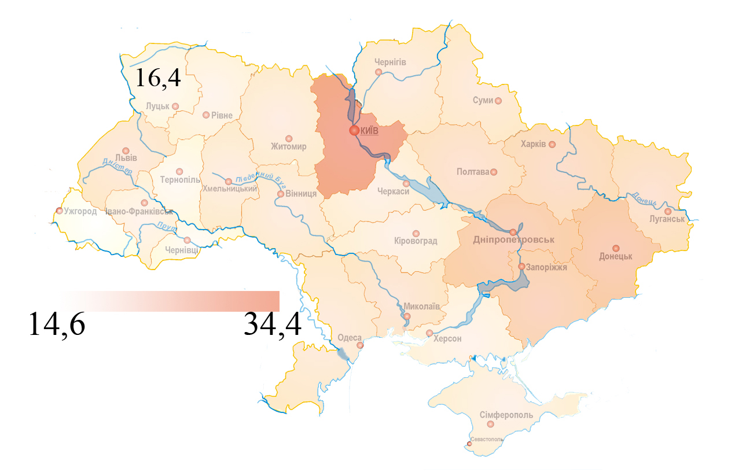

Рис. 1. Середній річний дохід на 1 особу в регіонах України, тис. грн.

Невисокий рівень доходів разом із порівняно незначною густотою населення є основними причинами низької місткості внутрішнього регіонального ринку.
Незначний розмір внутрішнього регіонального ринку є суттєвою перешкодою для розвитку бізнесу, орієнтованого на місцевий споживчий попит (в першу чергу – підприємств роздрібної торгівлі, будівництва та сфери надання послуг). Це, в свою чергу, значно знижує можливості для зростання заробітних плат працівників, зайнятих на цих підприємствах.
Слід відмітити, що основні резерви для суттєвого зростання доходів населення міста знаходяться у сфері підвищення рівня доходів працівників, зайнятих у бізнесі. Зростання доходів працівників бюджетних установ (освіта, охорона здоров’я, державні установи) та допомоги соціально-вразливим верстам населення (інвалідам, матерям, людям пенсійного віку тощо) в значній мірі залежить від рішень, що формуються на загальнонаціональному рівні (зокрема, тарифні коефіцієнти, мінімальна заробітна плата, розмір пенсій тощо) і на які органи місцевого самоврядування мають обмежений вплив.
У той же час зростання доходів працівників, зайнятих в малому та середньому бізнесі можливе, головним чином, лише за рахунок збільшення масштабів діяльності підприємств, орієнтованих на реалізацію продукції та надання послуг зовнішнім споживачам (тим, що знаходяться поза межами міста), оскільки розмір внутрішнього регіонального ринку, як ми зазначили раніше, є занадто малим.

2.3. Доходи бюджету
Дохідна частина бюджету міста Луцька у 2011 році на 49,7% формувалась за рахунок офіційних трансфертів з Державного бюджету України (342,3 млн. грн. з 689,4 млн. грн. валових доходів). Власні доходи бюджету формувались, в першу чергу, за рахунок надходжень від сплати податку з доходів фізичних осіб (229,6 млн. грн. або 33,3% усіх доходів бюджету у 2011 році).
Аналіз 500 найбільших платників від податку на доходи фізичних осіб у м. Луцьку у 2011 році (в сукупності дають близько 78% надходжень податку по місту) показав, що 41,6% податку було сплачено установами сфери освіти, охорони здоров’я та державного управління. У той час промислові підприємства сплатили менше 15% загального обсягу податку на доходи громадян, підприємства сфери торгівлі та надання побутових послуг – трохи більше 10%. На підприємства фінансової сфери припадало 11,7% сплаченого податку. Ще 7% нарахованого податку сплачувались із заробітної плати працівників підприємств сфери виробництва та розподілення електроенергії, газу та води, 4,4% - підприємств транспорту та зв’язку, 3% - будівельних організацій.
Доходи міського бюджету від сплати єдиного податку становили у 2011 році лише 11,4 млн. грн.

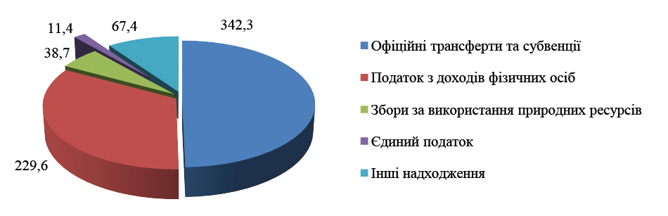

Рис. 2. Структура надходжень до бюджету м. Луцька у 2011 році, млн. грн.

Як бачимо, безпосередні вигоди від розвитку підприємництва у місті, які були б відображені в міському бюджеті знижуються внаслідок незначного значення показника мультиплікатора доходів міського бюджету від зростання ділової активності. З іншого боку, започатковані урядом України податкові реформи мали б привести до збільшення частки податкових відрахувань від діяльності малих та середніх підприємств. Так, загальний розмір надходжень до бюджету м. Луцька від єдиного податку за 9 місяців 2012 року становить 19 млн. грн., що на дві третини більше від рівня усього 2011 року.

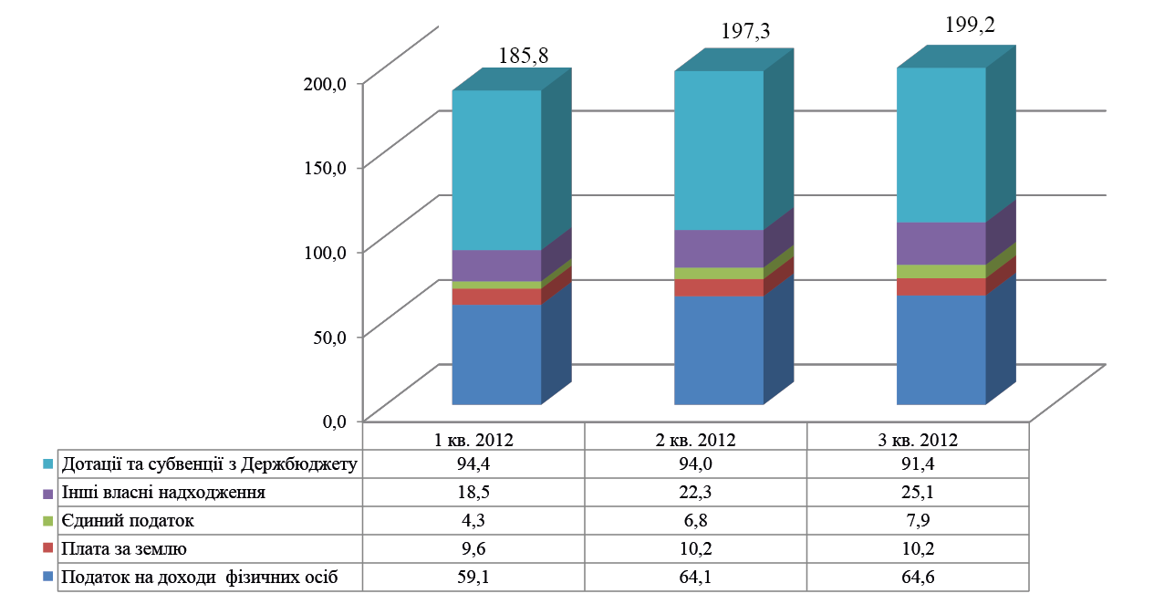

Рис. 3. Динаміка та структура доходів бюджету м. Луцька
у 2012 році, млн. грн.

Проте аналіз показників сплати податків малим бізнесом м. Луцька до зведеного бюджету показує дещо іншу динаміку.
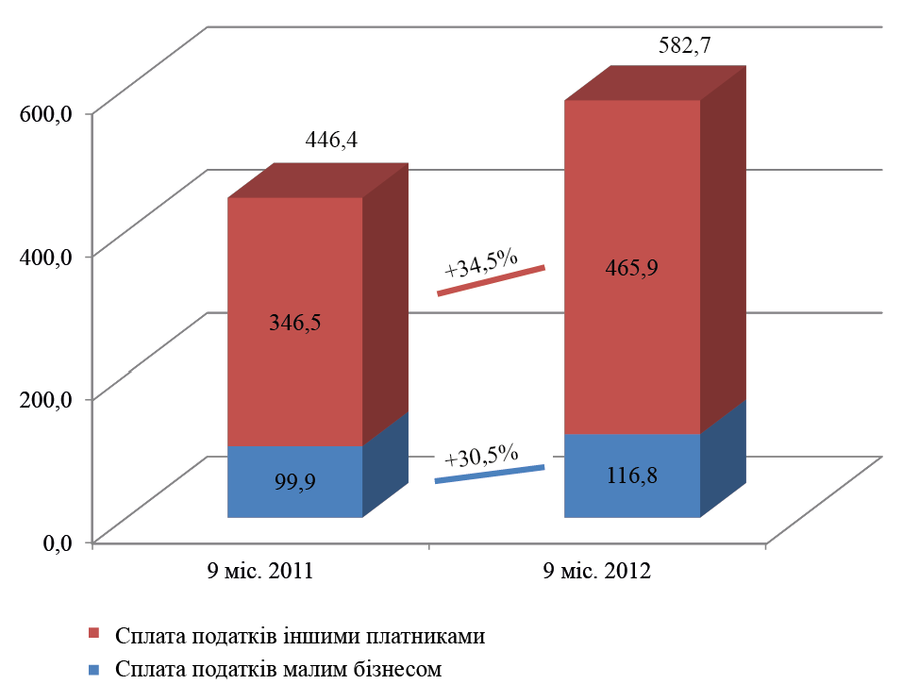

Рис. 4. Надходження податків до зведеного бюджету від платників м. Луцька
за 9 місяців 2011 та 2012 років, млн. грн.

Як бачимо, загальний обсяг сплачених малим бізнесом Луцька податків за 9 місяців 2012 року на 30,5% більший від відповідного значення 2011 року. При цьому, для прикладу, оборот роздрібної торгівлі у м. Луцьку за 8 місяців 2012 року становив 5,6 млрд. грн., що у порівнянних цінах на 23,4% більше відповідного показника 2011 року. Таким чином, враховуючи відсутність суттєвої динаміки збільшення кількості суб’єктів підприємництва за відповідний період, можна стверджувати про поступове зростання податкового навантаження на малий та середній бізнес у місті.
Можна очікувати подальшого посилення податкового тиску на малий та середній бізнес в Луцьку. Для мінімізації соціального напруження серед підприємців міській владі доцільно випрацювати інструменти, які б сприяли підвищенню конкурентоспроможності підприємств малого і середнього бізнесу міста, розширювали можливості для їх експансії на інші ринки збуту тощо.

2.4. Розташування (переваги, недоліки) та інфраструктура
Місто Луцьк знаходиться у північно-західному регіоні України, є адміністративним центром Волинської області, яка межує відразу з двома потужними ринками збуту – ринком Європейського Союзу (кордон з Республікою Польща) та ринком країн Митного Союзу (кордон з Республікою Білорусь).
Оцінку географічної привабливості розташування у Луцьку підприємства, орієнтованого на реалізацію продукції винятково на загальнонаціональному ринку, можна дати, аналізуючи порівняльні показники витрат на транспортування продукції з міста Луцька та з інших обласних центрів України. Так, порівняльний аналіз за умови рівномірного розподілу продукції споживчого призначення по усій країні показує, що Луцьк значно поступається більшості інших міст України за показником приведених витрат на транспортування, займаючи в підсумку 19 місце з-поміж 25 міст-обласних центрів.
Щодо оцінки витрат на транспортування продукції промислового призначення, місто займає 21 місце з-поміж 25 обласних центрів.

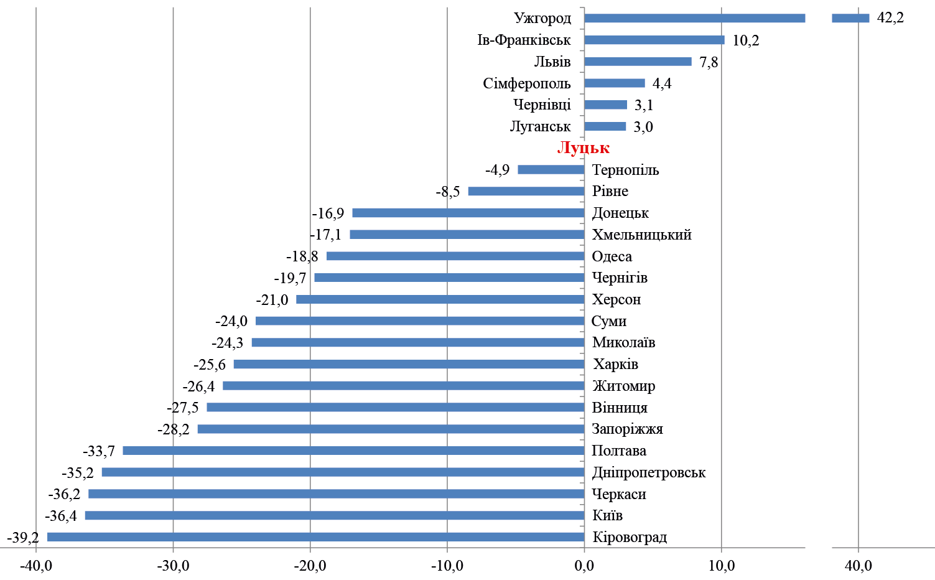

Рис. 5. Порівняльна оцінка витрат на транспортування продукції споживчого призначення з розподільчих центрів, розташованих в різних містах України (у % відносно Луцька)

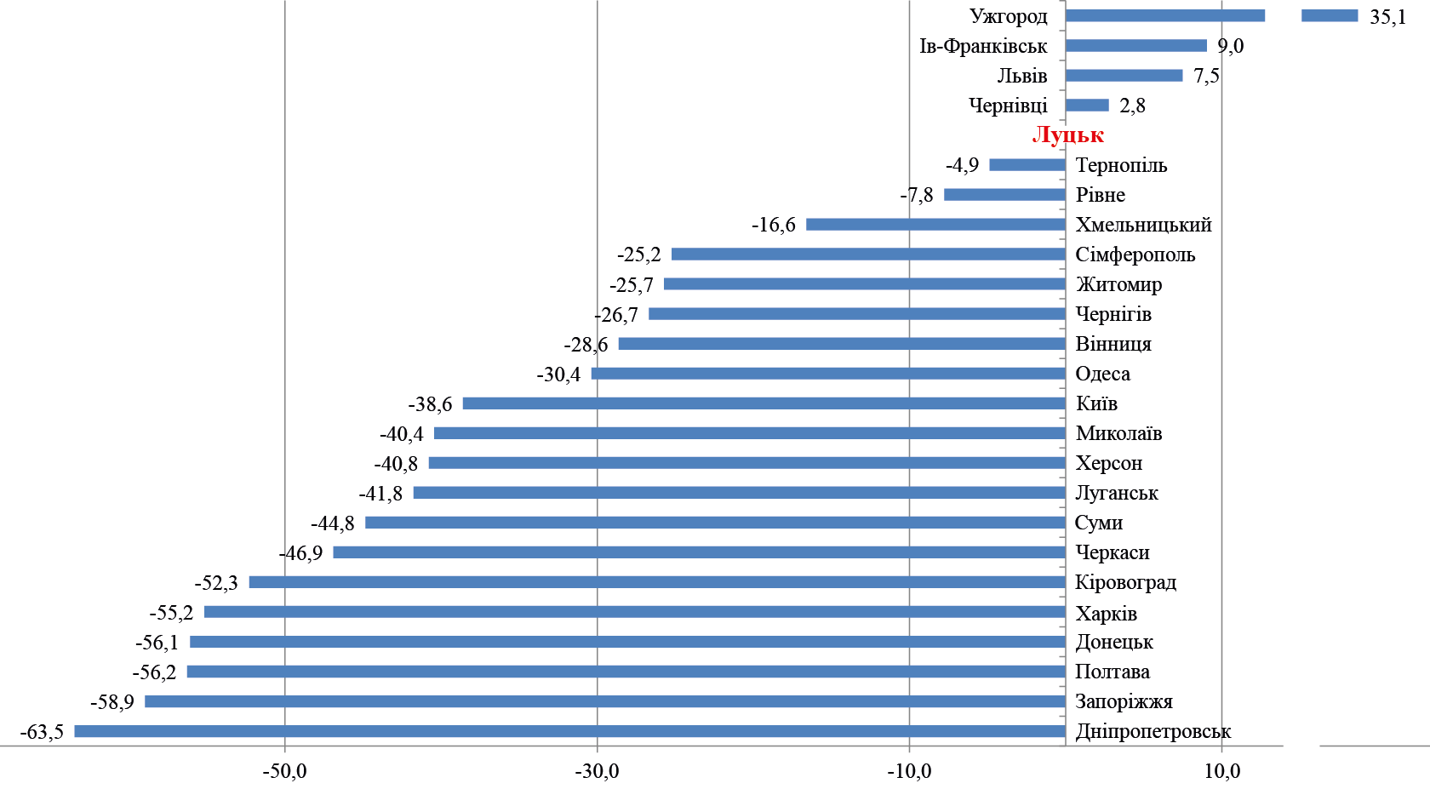

Рис. 6. Порівняльна оцінка витрат на транспортування продукції промислового призначення з розподільчих центрів, розташованих в різних містах України (у % відносно Луцька)

Очевидно, що підприємства малого та середнього бізнесу, які розташовані у Луцьку та орієнтуються на розподіл продукції на українському ринку не можуть отримати вигод від свого розташування у порівнянні з підприємствами, розташованими в інших регіонах України (передусім – центральних). Для нейтралізації недоліків, пов’язаних із розташуванням, підприємства міста повинні володіти компенсуючими перевагами (наприклад – кращим доступом до сировинних ресурсів, більш дешевою або більш кваліфікованою робочою силою, добре розвиненою логістичною інфраструктурою тощо).
Для прикладу, якщо до результатів наведеного вище порівняльного аналізу додати фактор вартості робочої сили, то переваги від розташування підприємства у Луцьку стають значно вагомішими. Так, за умови однакової частки витрат на транспортування продукції та вартості робочої сили у валових витратах підприємства, позиція Луцька при реалізації товарів споживчого призначення з-поміж 25 обласних центрів піднімається до 16, при реалізації продукції промислового призначення – до 20. Якщо ж у структурі валових витрат підприємства частка витрат на заробітну плату перевищує витрати на транспортування продукції утричі, тоді рівень привабливості міста зростає до 10-го та 12-го місця для продукції споживчого та промислового призначення відповідно.
Втім, слід обережно ставитись до використання нижчої вартості робочої сили як основного фактору підвищення конкурентоспроможності підприємств, розташованих у Луцьку в порівнянні з їх розташуванням в інших містах країни. Як ми зазначали раніше, нижча вартість робочої сили призводить до зниження і так невисокого показника ємності регіонального ринку, що, в свою чергу, гальмує розвиток бізнесу, орієнтованого на задоволення місцевого попиту.
Кращий доступ до сировинних ресурсів, як альтернативний фактор підвищення конкурентоспроможності малих та середніх підприємств міста, які орієнтуються на внутрішній ринок, також у більшості випадків є недостатнім. Так, Луцьк знаходиться у достатньо бідному на сировинні ресурси регіоні. У порівнянні з більшістю альтернативних обласних центрів України переваги міста могли б стосуватись близького доступу до лісових ресурсів. Проте значний рівень централізації процесу продажу лісосировини роблять цю конкурентну перевагу незначною. Прилегла до міста зона сільськогосподарського виробництва є недостатньо великою у порівнянні з містами інших регіонів країни, зокрема тих, що знаходяться поблизу високопродуктивних сільськогосподарських земель.
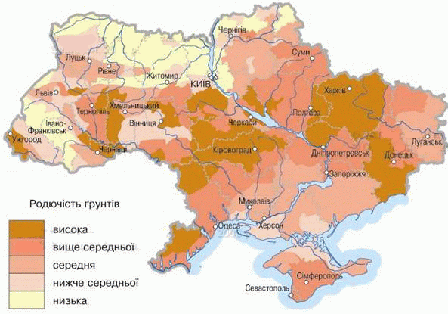

Рис. 7. Розташування обласних центрів України відносно наближеності до зон з родючими ґрунтами

Рівень розвитку транспортної інфраструктури міста також є недостатньо розвиненим. У Луцьку відсутній аеропорт, автомобільні дороги до найближчих адміністративно-промислових центрів (Львів, Рівне) потребують ремонту та розширення. Опосередковано недостатню розвиненість інфраструктури Луцька підтверджує і низький показник Волинської області за показником “Інфраструктура” у рейтингу регіонів України, визначеному у “Звіті конкурентоспроможності регіонів України 2012” (21 місце з 27 регіонів).
Проект зі створення Центрально-Волинської агломерації, до якої входять Луцьк та Рівне, міг би дати імпульс для економічного розвитку регіону в цілому та місцевого бізнесу зокрема, проте його реалізація через ряд причин призупинена.
Луцьк має значно кращі можливості, якщо розглядати розташування міста з позиції орієнтування бізнесу на ринок не лише України, але й Європи. Наближеність Луцька до кордону з Республікою Польща разом зі значно нижчою вартістю робочої сили (середня заробітна плата в Польщі більш як учетверо перевищує середню номінальну заробітну плату у Луцьку) є достатньо вагомою конкурентною перевагою для розташування у місті підприємств, орієнтованих на поставку продукції в країни ЄС. Переорієнтації діяльності підприємств міста заважають як об’єктивні (європейська політика захисту внутрішнього ринку, невисока конкурентоспроможність продукції підприємств Луцька) так і суб’єктивні фактори (слабка обізнаність місцевого малого та середнього бізнесу з особливостями європейського ринку збуту, зокрема з політикою стандартизації та сертифікації, високі бар’єри проникнення на загальноєвропейський ринок тощо). Роль місцевої влади може полягати в мінімізації суб’єктивних перешкод, зокрема шляхом надання інформаційної підтримки, стимулювання ініціатив місцевих підприємств, спрямованих на спільне освоєння ринків збуту тощо.

2.5. Бізнес та інновації
Впровадження інноваційних технологій мало б стати основним фактором підвищення конкурентоспроможності підприємств малого та середнього бізнесу Луцька. У 2011 році лише 11 промислових підприємств міста, відповідно до статистичних показників, можна було віднести до інноваційно активних. І хоча відносна частка інноваційно-спрямованих промислових підприємств є достатньо високою (16,7% від загальної кількості промислових підприємств), проте такий показник досягнутий швидше завдяки невеликій кількості промислових підприємств, аніж через високий рівень реалізації інноваційного потенціалу Луцька. Ще гірша ситуація із впровадженням інновацій спостерігається на рівні малих підприємств міста.
Однією з основних причин невисокого рівня інноваційного розвитку підприємств міста є недостатня інтеграція бізнесу та працівників науково-освітньої сфери. Так, на фоні того, що у Луцьку чисельність працівників наукових організацій становила у 2011 році 232 осіб, аспірантів – 462, докторантів – 23, рівень впровадження інновацій у бізнес є надто малим.
Завданням міської влади має стати сприяння інтеграції науково-освітнього потенціалу Луцька (й інших регіонів) та місцевого бізнесу, в першу чергу – малого. Також важливою є пропаганда вигод від інноваційної орієнтації для підвищення конкурентоспроможності підприємств малого та середнього бізнесу.
Ще одним напрямком розвитку інноваційної спрямованості малого бізнесу є сприяння у налагодженні його співробітництва з крупним та середнім бізнесом, зокрема, у сфері налагодження коопераційних зв’язків, розвитку галузевих кластерів.

2.6. Малий бізнес.
93,5% суб’єктів господарювання-юридичних осіб належали у 2011 році до категорії малих підприємств. На них було зайнято 14,1 тис. осіб, що становить 10,6% від усього працездатного населення міста. Крім того, на початок 2012 року у Луцьку було зареєстровано понад 20,3 тис. фізичних осіб-підприємців.
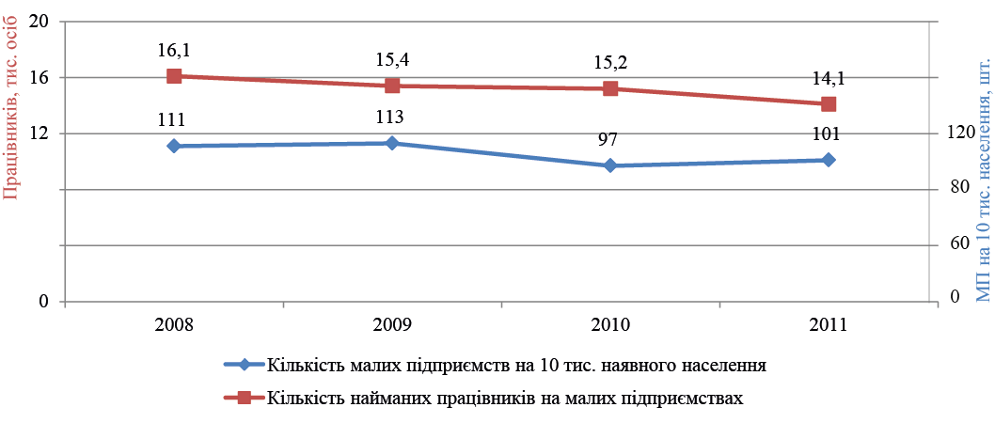

Рис. 8. Кількісні показники розвитку малих підприємств у місті
у 2008-2011 роках

Основними характеристиками малого бізнесу міста є:
1. Наявний рівень тіньової зайнятості у малому бізнесі. Значна кількість мешканців міста працездатного віку на кінець 2011 року не належали до числа штатних працівників підприємств і установ, не перебували на обліку в службі зайнятості та не були зареєстровані підприємцями. Очевидно, що значна частка з них працювала в сфері малого бізнесу без офіційного оформлення трудових відносин.
2. Торгово-посередницька спрямованість малого бізнесу. Роздрібна та гуртова торгівля, надання посередницьких послуг є основою малого бізнесу Луцька. При цьому роздрібна торгівля орієнтована на порівняно незначний внутрішньорегіональний ринок Луцька й області (що не дає малому бізнесу достатніх ресурсів для подальшого розвитку), а гуртова торгівля в основному базується на перевагах кращого прикордонного розташування Луцька відносно інших регіонів України (поширеним є продаж імпортованої з країн ЄС продукції в інші регіони України). Диверсифікація ресурсів малого бізнесу в інші галузі ускладнюється невисокою концентрацією в регіоні вільних інвестиційних ресурсів, непідготовленістю підприємців до ведення більш технологічно складного бізнесу та порівняно вищою поточною рентабельністю торгово-посередницького бізнесу (наприклад – торгівлею автомобілями, що були у вжитку тощо).
3. В цілому можна відмітити погіршення фінансового стану підприємств малого бізнесу у місті в посткризовий період. Опосередковано про це свідчить інформація про величину операційних витрат малих підприємств Луцька на одиницю реалізованої продукції. Так, якщо у докризовому 2008 році показник операційних витрат становив 95,4 коп. на 1 грн. реалізованої продукції, то у 2009 році – 104,8 коп., а у 2011 році – 102,6 коп.

Показники фінансовиого результату до оподаткування у 2011 році свідчать про те, що цей фінансовий результат у 58,3 % підприємств міста мав позитивний показник (прибуток)-195,1 млн. грн. Натомість, фінансовий результат решти 41,7 % підприємств становив від’ємний показник (збиток) величиною 521,3 млн. грн. Отже, сумарний фінансовий результат становив від’ємну величину (збиток), а саме -326,2 млн. грн.

4. Низький рівень податкової віддачі від діяльності підприємств малого бізнесу. Високий рівень тінізації, переважання спрощеної форми оподаткування та невисока конкурентоспроможність малого бізнесу міста є основними причинами низького, у порівнянні з середніми та великими підприємствами, значення мультиплікатора доходів міського бюджету від діяльності малих підприємств. При цьому зауважимо, що посилення податкового тиску може призвести до зростання частки тіньового сектору, тому інструменти детінізації повинні застосовуватись поступово та, бажано, з паралельним наданням малому бізнесу додаткових компенсаторів.

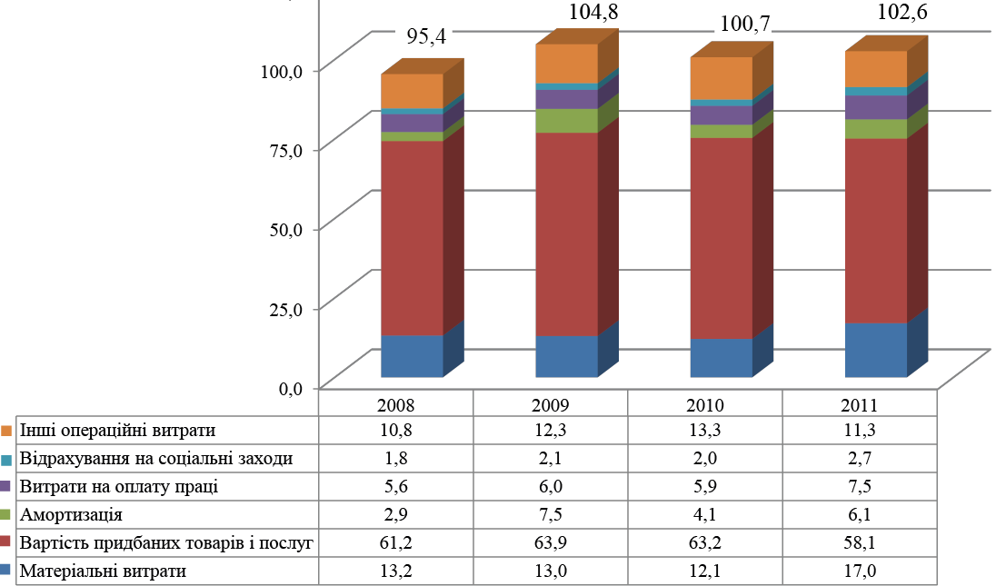

Рис. 9. Операційні витрати на 1 грн. реалізованої продукції малих підприємств Луцька, коп.

Основним напрямком підтримки малого підприємництва з боку місцевої влади має стати допомога тим підприємцям, які орієнтовані на подальший розвиток власної справи з одночасним дотриманням ними принципів соціальної відповідальності бізнесу (зокрема, розуміння необхідності сплати податків).
Пріоритетними напрямками підтримки малого бізнесу у м. Луцьку є:
- розвиток сфери послуг та гостьового туризму (сприяє збільшенню ємності внутрішнього ринку за рахунок приїжджих);
- розвиток сучасних інформаційних технологій у сфері гуртової торгівлі та посередництва (сприяє зростанню надходжень від продажу товарів на зовнішніх ринках);
- стимулювання розвитку цивілізованих форм роздрібної торгівлі (покращує якість обслуговування споживачів та естетичну привабливість міста а також зменшує величину тіньової зайнятості).
У той же час непорушним принципом політики місцевої влади у сфері підприємництва повинно залишитись дотримання прозорості, законності та публічності усіх рішень, незалежно від галузі діяльності та масштабу суб’єкта господарювання.

2.7. Доступ до фінансових та інвестиційних ресурсів
Фінансова інфраструктура у місті є достатньо розвиненою. Величина наданих по усій Волинській області кредитів нефінансовим корпораціям станом на кінець вересня 2012 року становила 4,2 млрд. грн., що є 13-м показником серед усіх адміністративно-територіальних одиниць країни. У відносному вираженні (відношення обсягу наданих бізнесу кредитів до розміру валового регіонального продукту) Волинська область займає 4-е місце в Україні. Зважаючи на те, що частина отриманих домашніми господарствами кредитів також часто спрямовується у бізнес (зокрема, це стосується мікробізнесу), то можна відмітити і порівняно високе значення Волинської області за показником обсягу наданих домашнім господарствам кредитів на 1 людину (12 місце серед регіонів України).
Оскільки Луцьк є фінансовим центром області, то в значній мірі зазначена динаміка притаманна і для нього. Відтак можна стверджувати про відносно високу кредитомісткість місцевого бізнесу.
Основними проблемами доступу до фінансових ресурсів для підприємств міста є високі відсоткові ставки на кредити комерційних банків (стосується усієї країни) та значна тінізація малого бізнесу міста (ускладнює механізми гарантування повернення кредитів).
За показником інвестицій в основний капітал на одного жителя (3207 грн.) Луцьк у 2011 році займав лише 19 місце з-поміж 25 обласних центрів країни. Прямі іноземні інвестиції в економіку міста на одного жителя становили у місті в 2011 році 408,2 дол. США, що є 14 показником з-поміж обласних центрів. Основними іноземними інвесторами в економіку міста є країни ЄС. Зростання потоку інвестицій у місто гальмують недостатньо вигідне географічне розташування Луцька у порівнянні з іншими містами країни при орієнтації бізнесу на внутрішньоукраїнський ринок (розглядалось раніше), нестача у місті вільних виробничих площ та вільних земельних ділянок (внаслідок чого частина іноземних інвестицій спрямовувалось в Луцький район), відсутність достатньої кількості належно підготовлених інвестиційних проектів з боку місцевого бізнесу.
Завданням міської влади у сфері залучення інвестицій в малий та середній бізнес міста має стати допомога місцевим підприємцям в підготовці та презентації інвестиційних проектів потенційним внутрішнім та іноземним інвесторам, створення механізму акумулювання місцевих інвестиційних ресурсів для розвитку бізнесу, виділення та облаштування земельної ділянки для створення у місті індустріального парку.

2.8. Людський потенціал
Станом на 01.01.2012 у Луцьку нараховувалось 213,1 тис. осіб наявного населення. Середній вік населення – 37,2 років. Чисельність населення працездатного віку – 139,4 тис. осіб (65,4% від усього). Середньорічна кількість найманих працівників у 2011 році становила 72,2 тис. осіб (51,8% працездатного населення). Станом на кінець 2011 року на обліку в міському центрі зайнятості перебувало 2503 осіб (1,8% від усього працездатного населення). З них 59% раніше працювали службовцями, 30,3% – робітниками, 10,7% не мали спеціальної підготовки.
20,5 тис. осіб зареєстровані підприємцями. За підрахунками експертів близько 4,2% мешканців України є трудовими мігрантами (зважаючи на те, що основними регіонами-донорами трудових мігрантів є західні регіони України, у Луцьку зазначена частка може бути і вищою). Як було зазначено раніше, значна частина незайнятих в офіційній економіці мешканців міста працює в малому бізнесі на умовах неофіційної зайнятості.

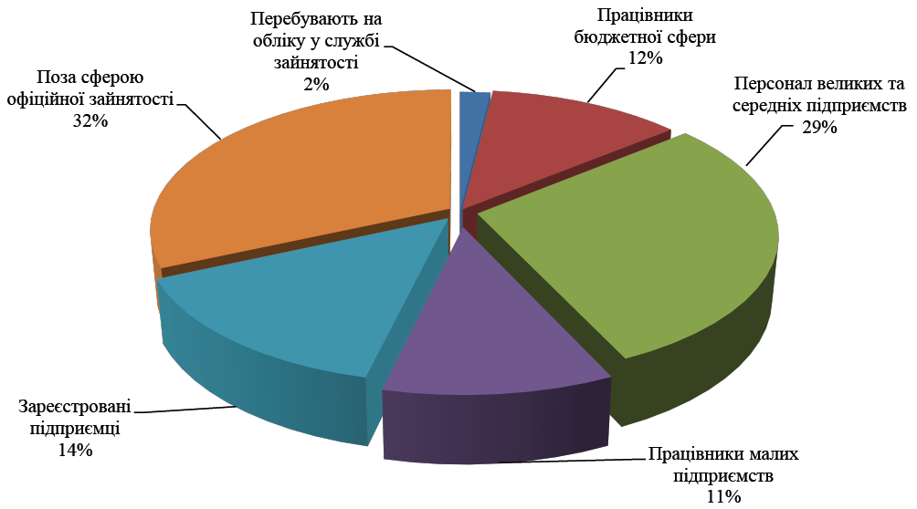

Рис. 10. Структура зайнятості працездатного населення м. Луцька
(станом на кінець 2011 року)

Ці дані вказують на наявність значного незадіяного в легальній економіці людського потенціалу міста.
У Луцьку достатньо високий рівень надання середньої освіти. Так, за результатами ЗНО у 2012 році випускники шкіл Луцька по більшості предметів оцінювання показали результати, які вищі від середніх результатів по країні та області. Втім, порівняння результатів ЗНО учнів луцьких шкіл із середніми результатами учнів міських шкіл України вже не показує настільки безперечну перевагу.
Основною проблемою професійно-технічної освіти у місті є невисока престижність робітничих професій серед молоді міста. За інформацією міської служби зайнятості міський бізнес відчуває нестачу працівників саме робітничих спеціальностей. Для підтвердження цього наведемо такі дані: попри переважання на обліку у службі зайнятості безробітних, які раніше працювали службовцями (59% у 2011 році), серед працевлаштованих більшість нових робочих місць припадало у 2011 році на робітників (також 59%). У цей же час у 2011/2012 навчальному роках у професійно-технічних закладах міста навчалось 2,8 тис. осіб, у вищих навчальних закладах І-ІІ рівня акредитації – 3 тис. осіб, а у вищих навчальних закладах ІІІ-ІV рівнів акредитації – 23,6 тис. студентів.
Про рівень якості вищої освіти у місті опосередковано можна судити на основі рейтингів вищих навчальних закладів України. Той факт, що у рейтингу вищих навчальних закладів України III, IV рівнів акредитації (Топ-200 Україна) у 2012 році Волинський національний університет (нині - Східноєвропейський національний університет) зайняв лише 76 місце, а Луцький національний технічний університет – 93 місце, свідчить про потребу розвитку системи вищої освіти в місті. Частково цьому можуть сприяти ініціативи міської влади з інтеграції бізнесу та науково-дослідницького потенціалу вищих навчальних закладів Луцька.

2.9. Політика міської влади у сфері підтримки підприємництва
Політика підтримки підприємництва у місті у 2011-2012 роках характеризувалась такими особливостями:
- Зважаючи на критичну ситуацію із наповненням міського бюджету, що була викликана кризовими явищами в економіці України та міста а також через необхідність першочергового забезпечення виплати захищених бюджетних статей та погашення заборгованості міста перед кредиторами, фінансова підтримка малого підприємництва у місті, яка була передбачена заходами Програми розвитку малого підприємництва на 2011-2012 роки була призупинена.
- Основний акцент в політиці підтримки підприємництва у місті робився на покращенні адміністрування регуляторних, дозвільних та реєстраційних процедур, залученні сторонніх ресурсів для розвитку підприємництва у місті (зокрема – через підготовку проектів за Програмами міжнародної допомоги), зниженні тиску на місцевий бізнес з боку контролюючих структур.
До заходів з підтримки малого підприємництва, що вдалось реалізувати зусиллями міської влади, органів центральної влади та громади міста у 2011-2012 роках можна віднести:
- У сфері реєстрації суб’єктів господарювання. У 2011 році надання відомостей суб’єктам підприємництва з Єдиного державного реєстру баз даних здійснювалось відповідно до Закону України “Про державну реєстрацію юридичних осіб та фізичних осіб-підприємців”, наказу Держпідриємництва від 20.10.05 № 97 “Щодо затвердження деяких нормативно-правових актів про надання відомостей з Єдиного державного реєстру юридичних осіб та фізичних осіб-підприємців”. Було видано відомостей у вигляді витягів, довідок та виписок у 2011 році – 17285 шт., за 3 квартали 2012 року – 15325 шт.
Здійснювалась передача відповідним органам статистики, Державної податкової служби, Пенсійного фонду України, Фонду соціального страхування повідомлень та відомостей про реєстраційні дії в електронному вигляді у режимі “єдиного вікна”.
- У сфері отримання суб’єктами господарювання документів дозвільного характеру. Дозвільний центр забезпечено матеріально-технічною базою (обладнано 4 робочих місця державних адміністраторів та 7 робочих місць представників дозвільних органів). Адміністратори центру вели роботу в автоматизованій інформаційній системі “Реєстр документів дозвільного характеру”.
Рішенням Луцької міської ради від 28.12.2011 № 18/25 дозвільному центру Луцької міської ради надано повноваження обласного дозвільного центру.
На даний час центр співпрацює із 24 дозвільними органами.
У 2011 році було видано 3552 документів дозвільного характеру, у 2012 році – станом на 01.10.2012-7654 документів дозвільного характеру.
- У сфері продажу та надання в оренду суб’єктам господарювання майна комунальної власності. Перелік вільних нежитлових приміщень, що можуть передаватись в оренду, публікувався в газеті “Луцький замок”.
Відповідно до рішення міської ради від 29.02.2012 № 21/32 оренда приміщень для підприємців, що надають побутові послуги складає 5% від експертної оцінки
Протягом 2011-2012 року формувалися переліки вільних від забудови земельних ділянок комунальної власності Луцької міської ради, на які виготовлено документи для продажу на земельних торгах (аукціоні)
- У сфері перенавчання безробітних, що стоять на обліку у службі зайнятості. Луцьким міським центром зайнятості постійно проводилась професійна діагностика та консультування безробітних щодо визначення можливостей їх діяльності в сфері підприємництва.
У 2011- станом на 01.10.2012 року проводились значна кількість семінарів для безробітних участь у яких взяла велика кількість осіб. Зокрема, прослухали теми семінарів: “Як розпочати власний бізнес” – 1780 осіб, “Від бізнес-ідеї – до власної справи” - 2188 осіб. За участю представників ОДПІ навчання за програмою “Підприємець-початківець” пройшли 643 особи.
- У сфері нормативно-правового регулювання здійснення підприємницької діяльності. Нормативно-правове регулювання підприємницької діяльності на території м. Луцька здійснювалось відповідно до вимог Закону України “Про засади державної регуляторної політики у сфері господарської діяльності”, “Про державну реєстрацію юридичних осіб та фізичних осіб підприємців”, “Про дозвільну систему у сфері господарської діяльності”.
- У сфері інформаційної підтримки суб’єктів підприємництва. Інформаційна підтримка суб’єктів підприємництва здійснювалась постійно. Поновлювалась база нежитлових приміщень, що можуть передаватись в оренду або продаватись для потреб суб’єктів підприємництва.
В міру надходження заяв на оренду нежитлових приміщень інформація про оренду нежитлових приміщень міської комунальної власності розміщувалась у засобах масової інформації. Перелік вільних нежитлових приміщень, що можуть передаватись в оренду публікувалась в газеті “Луцький замок” та розміщувалась на сайті Луцької міської ради .
Також здійснювалось постійне інформування населення та роботодавців через засоби масової інформації про стан ринку праці, перспективи його розвитку, послуги служби зайнятості. Така інформація розміщувалась на веб-порталі Волинського обласного центру зайнятості, в газеті “Луцький замок”.
Повідомлення про організацію загальноміських обласних та всеукраїнських заходів (ярмарок, семінарів, форумів тощо) постійно оприлюднювались, крім ЗМІ, на офіційних сайтах Луцької міської ради та сайті Луцького міського фонду підтримки підприємництва.
- У сфері підготовки проектів міжнародної допомоги, спрямованої на підтримку підприємництва у місті. Налагодження міжнародного співробітництва відбувалось через співпрацю з міжнародними фондами, з метою розвитку торговельних, науково-технічних та виробничо-технологічних відносин, відповідна інформація про що поширюється через офіційний сайт Луцької міської ради.
- У сфері залучення інвестицій в малий та середній бізнес міста. Луцьким міським фондом підтримки підприємництва розроблено та виготовлено DVD-диск “Луцьк. Інвестиційні пропозиції” загальним накладом 1 тис. екз. Також виконавчими органами міської влади розроблено “Буклет міста”. Дані документи дають змогу інвестору отримати необхідну інформацію про місто.
- У сфері підтримки молодіжного підприємництва у місті. Молодіжний центр проводив регіональні тури Всеукраїнського конкурсу бізнес-планів підприємницької діяльності серед молоді та регіональний конкурс “Молодий підприємець року” у Волинській області. В рамках цієї роботи було проведено широку інформаційну кампанію про проект та можливості участі у ньому. Сформовано конкурсну комісію та налагоджено їх ефективну роботу.
Метою конкурсу бізнес-планів підприємницької діяльності серед молоді є сприяння розвитку молодіжного підприємництва у Волинській області, залучення молоді до підприємницької діяльності, виявлення охочих і здатних до підприємництва молодих людей, всебічна допомога молодим майбутнім та діючим підприємцям, підвищення їх освітнього рівня у сфері підприємницької діяльності.

3. Пріоритети Програми розвитку малого і середнього підприємництва у Луцьку на 2013-2014 роки

Мета Програми розвитку малого і середнього підприємництва у м. Луцьку на 2013-2014 роки полягає у створенні стимулюючих умов для стійкого розвитку малого та середнього підприємництва міста шляхом збільшення прогнозованості та ефективності державної політики у сфері підприємництва, підвищення конкурентоспроможності місцевого бізнесу а також покращення ресурсного забезпечення малих та середніх підприємств міста.
Основними пріоритетами у сфері підтримки розвитку малого і середнього підприємництва у місті на наступні 2 роки є:
1. Збільшення прогнозованості та ефективності державної політики у сфері оподаткування, регулювання та підтримки МСП
  - Підвищення ефективності реалізації регуляторної політики у сфері господарської діяльності
  - Покращення доступу до бюджетних ресурсів з боку суб’єктів малого і середнього підприємництва Луцька
  - Підвищення якості обслуговування МСП Луцька з боку державних установ та об’єктів інфраструктури підтримки бізнесу

2. Підвищення конкурентоспроможності місцевого бізнесу
  - Підвищення ефективності та інноваційності МСП Луцька
  - Покращення рівня кваліфікації персоналу
  - Сприяння розширенню ринків збуту

3. Покращення ресурсного забезпечення МСП міста
- Покращення умов отримання кредитних та інвестиційних ресурсів МСП Луцька
- Залучення додаткових ресурсів для розвитку малого і середнього підприємництва
- Надання ресурсної та майнової підтримки бізнесу
- Покращення інформаційного середовища для ведення бізнесу у Луцьку

4. Врахування соціального аспекту в розвитку підприємництва
- Покращення рівня соціальної відповідальності місцевого бізнесу
- Залучення безробітних до ведення підприємницької діяльності
- Підтримка молодіжних підприємницьких ініціатив
- Сприяння самозайнятості соціально незахищених верст населення
- Підтримка МСП у сфері створення нових робочих місць
4. Обсяги та джерела фінансування Програми
Попередня Програма підтримки малого підприємництва у м. Луцьку на 2011-2012 роки, затверджена рішенням Луцької міської ради від 27.01.2011 № 5/11, через складну економічну ситуацію не була профінансована у передбачених її заходами обсягах (які становили 801,5 тис. грн. у 2011 та 788,5 тис. грн. у 2012 відповідно), тому важко визначити ефективність реалізації заходів Програми.
Згідно з кошторисом на 2011 рік було передбачено і використано лише 14,0 тис. грн. На 2012 рік передбачено 100 тис. грн., які не було виділено, внаслідок чого виконання заходів Програми мало частковий характер.
Загальний обсяг передбачених коштів на заходи Програми розвитку малого і середнього підприємництва у місті Луцьку на 2013-2014 роки становить 1858,0 тис. грн., зокрема, 792,0 тис грн. у 2013 році та 1066,0 тис грн. у 2014 році відповідно. Таким чином, розмір фінансування заходів Програми становитиме близько 0,1% від прогнозних загальних видатків міського бюджету у 2013-2014 роках (у той час як органам місцевого самоврядування, відповідно до методичних рекомендацій Держпідприємництва, рекомендується виділяти не менше 0,5 відсотка від річних доходів відповідних бюджетів).
Фінансування Програми розвитку малого і середнього підприємництва у місті Луцьку на 2013-2014 роки передбачається здійснювати за рахунок коштів міського бюджету та за рахунок інших джерел, не заборонених чинним законодавством.
Фінансове забезпечення програми включає пошук джерел і забезпечення поетапного надходження коштів для виконання програмних заходів.
З метою забезпечення максимально прозорої системи фінансування Програми, кошти, передбачені на виконання Заходів Програми спрямовуються через Луцький міський фонд підтримки підприємництва, як спеціалізовану установу, створену за участю Луцької міської ради.

5. Очікувані результати реалізації Програми

Провадження політики підтримки малого і середнього підприємництва у місті сприятиме зміцненню його потенціалу і зростанню його ролі в економіці міста. Розвиток малого і середнього підприємництва дозволить підвищити його соціальну значимість шляхом створення нових робочих місць, збільшення рівня працевлаштування незайнятого населення, наповнення місцевого бюджету, насичення товарних ринків високоякісною вітчизняною продукцією.
Очікується, що реалізація заходів Програми дозволить досягнути протягом двох років таких показників:
- зростання чисельності малих підприємств на 5% а середніх – на 10 %;
- збільшення чисельності працівників на малих підприємствах на 10%, а на середніх – на 15%;
- зниження загальної кількості підприємців-фізичних осіб на 5% з одночасним зростанням кількості реально діючих підприємців-фізичних осіб.
- зростання загального випуску продукції малими підприємствами на 30%, середніми – на 45%;
- зростання рівня сплати податків з боку малого підприємництва на 37,5%, середнього бізнесу – на 45%.

6. Моніторинг Програми та контроль за реалізацією її заходів

Координацію діяльності органів виконавчої влади та місцевого самоврядування, територіальних підрозділів центральних органів виконавчої влади, Луцького міського фонду підтримки підприємництва, громадських об’єднань підприємців. з виконання та реалізації завдань і заходів Програми здійснює управління розвитку підприємництва та реклами Луцької міської ради.
Виконавчі органи Луцької міської ради, територіальні органи міністерств та інших центральних органів виконавчої влади, Луцький міський Фонд підтримки підприємництва відповідно до компетенції забезпечують:
- безумовне виконання у визначені терміни передбачених Програмою заходів;
- інформування управління розвитку підприємництва та реклами про хід виконання Програми щокварталу до 3 числа місяця, що настає за звітним періодом.
- управління розвитку підприємництва та реклами Луцької міської ради узагальнену інформацію щокварталу до 5 числа місяця, що настає за звітним періодом, подає Головному управлінню економіки облдержадміністрації.

7. ЗАХОДИ ПРОГРАМИ РОЗВИТКУ МАЛОГО І СЕРЕДНЬОГО ПІДПРИЄМНИЦТВА У М. ЛУЦЬКУ НА 2013-2014 РОКИ

№ з/п | Пріоритетні завдання | Зміст заходу | Термін виконання | Виконавці | Джерела фінансування | Вартість, тис. грн.
а) впорядкування нормативного регулювання підприємницької діяльності
1 | Підвищення ефективності реалізації регуляторної політики у сфері господарської діяльності (п. 1.1) | 1. Сформувати План діяльності з підготовки проектів регуляторних актів у м. Луцьку та забезпечити контроль за проведенням їх регуляторних процедур | 2013-2014 | Управління економіки Луцької міської ради | Кошти міського бюджету | -
1 |  | 2. Забезпечити здійснення перегляду прийнятих регуляторних актів щодо відповідності їх положень принципам державної регуляторної політики | 2013-2014 | Виконавчі органи Луцької міської ради та інші розробники регуляторних актів | Кошти міського бюджету та виконавців | -
1 |  | 3. Забезпечити відстеження результативності регуляторних актів їх розробниками:  - визначити регуляторні акти, щодо яких надійшов термін здійснення базового, повторного та періодичного відстеження їх результативності;  - затвердити План-графік здійснення заходів відстеження результативності регуляторних актів;  - готувати та оприлюднювати звіти про відстеження результативності регуляторних актів | 2013-2014 | Управління економіки Луцької міської ради, розробники регуляторних актів - виконавчі органи міської ради | Кошти міського бюджету та виконавців | -
2 | Покращення доступу до бюджетних ресурсів з боку суб’єктів малого і середнього підприємництва Луцька (п. 1.2) | 1. Розробити та прийняти Положення про здійснення пільгового кредитування та відшкодування відсоткових ставок суб’єктам малого та середнього підприємництва з бюджету м. Луцька. | 2013 | Управління розвитку підприємництва та реклами Луцької міської ради | Кошти виконавців | -
2 |  | 2. Розробити та прийняти Порядок використання коштів міського бюджету по Програмі розвитку малого і середнього підпри-ємництва у м. Луцьку на 2013-2014 роки | 2013-2014 | Управління розвитку підприємництва та реклами Луцької міської ради | Кошти виконавців | -
б) фінансово-кредитна та інвестиційна підтримка
3 | Покращення умов отримання кредитних та інвестиційних ресурсів МСП Луцька (п. 3.1) | 1. Здійснювати пільгове кредитування інвестиційних проектів суб’єктів малого і середнього підприємництва м. Луцька, відібраних на конкурсній основі | 2013-2014 | Управління розвитку підприємництва та реклами Луцької міської ради, Луцький міський фонд підтримки підприємництва | Кошти міського бюджету, кошти Луцького міського фонду підтримки підприємництва | 300,00 – 2013 рік  500,00 – 2014 рік
3 |  | 2. Проводити часткову компенсацію на конкурсній основі відсоткових ставок за кредитами у комерційних банках, отриманими суб’єктами малого і середнього підприємництва м. Луцька. | 2013-2014 | Управління розвитку підприємництва та реклами Луцької міської ради, Луцький міський фонд підтримки підприємництва | Кошти міського бюджету, кошти Луцького міського фонду підтримки підприємництва | 100,00 - 2013 рік  150,00 – 2014 рік
3 |  | 3. Запровадити механізм венчурного фінансування інноваційних стартапів | 2013-2014 | Управління розвитку підприємництва та реклами Луцької міської ради, Луцький міський фонд підтримки підприємництва, приватні та інституційні інвестори | Кошти міського бюджету, кошти Луцького міського фонду підтримки підприємництва, кошти приватних інвесторів | 100,00 - 2013 рік  150,00 – 2014 рік
4 | Залучення додаткових ресурсів для розвитку малого і середнього підприємництва (п.3.2) | 1. Здійснювати співфінансування з міського бюджету проектів з підтримки малого та середнього підприємництва у Луцьку та проектів із залучення інвестицій в рамках міжнародних та національних програм та конкурсів | 2013-2014 | Управління міжнародного співробітництва та туризму, Управління економіки, Управління розвитку підприємництва та реклами Луцької міської ради, Луцький міський фонд підтримки підприємництва, інші громадські та неприбут-кові організації міста | Кошти міського бюджету, кошти Луцького міського фонду підтримки підприємництва, кошти ґрантодавців | З міського бюджету:  100,00 - 2013 рік  100,00 – 2014 рік (але не більше 20% від загальної суми проекту)
5 | Залучення безробітних до ведення підприємницької діяльності (п. 4.2) | 1. Здійснювати підтримку підприємницьких ініціатив безробітних шляхом виплати одноразової допомоги із безробіття | 2013-2014 роки | Міський центр зайнятості, соціальні партнери центру зайнятості | Кошти міського центру зайнятості | В межах кошторисів витрат
6 | Підтримка МСП у сфері створення нових робочих місць (п. 4.5) | 1. Надавати роботодавцям дотації для створення додаткових робочих місць | 2013-2014 роки | Міський центр зайнятості, роботодавці, соціальні партнери центру зайнятості | Кошти міського центру зайнятості | В межах кошторисів витрат
в) ресурсне та інформаційне забезпечення
7 | Покращення умов отримання кредитних та інвестиційних ресурсів МСП Луцька (п. 3.1) | 1. Створити, постійно оновлювати та поширювати серед потенційних інвесторів базу інвестиційних проектів суб’єктів малого та середнього підприємництва Луцька | 2013-2014 | Управління економіки, Управління розвитку підприємництва та реклами Луцької міської ради, Луцький міський фонд підтримки підприємництва | Кошти міського бюджету, кошти Луцького міського фонду підтримки підприємництва, кошти підприємств | 10,00 - 2013 рік  10,00 – 2014 рік
7 |  | 2. Розробити проект зі створення індустріального парку у м. Луцьк | 2013-2014 | Управління економіки, Управління розвитку підприємництва та реклами Луцької міської ради, Луцький міський фонд підтримки підприємництва | Кошти міського бюджету | В межах кошторисів витрат
8 | Надання ресурсної та майнової підтримки бізнесу (п. 3.3) | 1. Формувати перелік земельних ділянок несільськогосподарського призначення комунальної власності Луцької міської ради, які виставляються на земельні торги у формі аукціону | 2013-2014 | Управління земельних ресурсів Луцької міської ради | Кошти міського бюджету | –
8 | Надання ресурсної та майнової підтримки бізнесу (п. 3.3) | 2. Формувати перелік земельних ділянок несільськогосподарського призначення комунальної власності Луцької міської ради, права оренди яких виставляються на земельні торги у формі аукціону | 2013-2014 | Управління земельних ресурсів Луцької міської ради | Кошти міського бюджету | –
9 | Підвищення ефективності реалізації регуляторної політики у сфері господарської діяльності (п. 1.1) | 1. Забезпечити проведення аналізу реалізації державної регуляторної політики та його оприлюднення на веб-сторінці Луцької міської ради у розділі “Регуляторна політика” | 2013-2014 | Управління економіки Луцької міської ради | Кошти міського бюджету | -
9 |  | 2. Оприлюднювати плани, проекти регуляторні акти, аналізи регуляторного впливу, звіти відстеження регуляторних актів. | 2013-2014 | Управління економіки, виконавчі органи Луцької міської ради та інші розробники регуляторних актів | Кошти міського бюджету, кошти розробників регуляторних актів | В межах кошторисів витрат
9 |  | 3. Створити та постійно поновлювати електронні реєстри регуляторних актів на веб-сторінці Луцької міської ради з інформацією про результати відстеження результативності регуляторних актів та забезпечувати доступ до них підприємців | 2013-2014 | Управління економіки Луцької міської ради | Кошти міського бюджету | В межах кошторисів витрат
9 |  | 4. Проводити навчальні семінари для працівників виконавчих органів Луцької міської ради з питань регуляторних процедур (по мірі звернень) | 2013-2014 | Управління економіки Луцької міської ради | Кошти міського бюджету | В межах кошторисів витрат
10 | Покращення рівня соціальної відповідальності місцевого бізнесу (п. 4.1) | 1. Проводити конкурс серед бізнес-структур із соціальної корпоративної відповідальності бізнесу | 2013-2014 роки | Обласний молодіжний центр праці та Волинський Інститут Підтримки та розвитку громадських ініціатив (за згодою) | Кошти міського бюджету | 5,00 - 2013 рік  5,00 – 2014 рік
10 |  | 2. Здійснювати заходи із роз’яснення громадянам конституційного обов’язку необхідності сплати податків | 2013-2014 роки | Луцька ОДПІ Волинської області | Кошти виконавців | -
11 | Підвищення ефективності та інноваційності МСП Луцька (п. 2.1) | 1. Створити Інтернет-платформу з розвитку виробничої кооперації та аутсорсингу між підприємствами Волинської області та інших регіонів | 2013-2014 | Луцький міський фонд підтримки підприємництва, управління розвитку підприємництва та реклами Луцької міської ради | Кошти обласного бюджету, кошти міського бюджету, кошти Луцького міського фонду підтримки підприємництва | 15,00 - 2013 рік  5,00 – 2014 рік
11 |  | 2. Проводити круглі столи, конференції та робочі зустрічі між представниками освітніх та наукових установ та бізнес-структур міста щодо можливості впровадження спільних інноваційних бізнес-проектів | 2013-2014 | Луцький міський фонд підтримки підприємництва, управління розвитку підприємництва та реклами Луцької міської ради, вищі навчальні заклади (за згодою), наукові установи (за згодою) | Кошти міського бюджету, кошти Луцького міського фонду підтримки підприємництва | 5,00 - 2013 рік  5,00 – 2014 рік
11 |  | 3. Провести серію круглих столів та робочих зустрічей з питань створення у Луцьку автомобільного кластеру | 2013-2014 | Луцький міський фонд підтримки підприємництва, управління підприємництва та реклами, управління економіки Луцької міської ради, ділові, освітні та наукові організації | Кошти міського бюджету, кошти Луцького міського фонду підтримки підприємництва | В межах кошторисів витрат
12 | Покращення інформаційного середовища для ведення бізнесу у Луцьку (п. 3.4) | 1. Сформувати бази даних і створити сторінки “Мапа об’єктів зовнішньої реклами Луцька”, “Мапа вільних приміщень для бізнесу у Луцьку” на сайті Луцького міського фонду підтримки підприємництва | 2013-2014 | Управління розвитку підприємництва та реклами, відділ управління майном міської комунальної власності Луцької міської ради, ЛМФПП | Кошти міського бюджету | 10,00 – 2013 рік  10,00 - 2014 рік
 |  | 2. Здійснювати підтримку та інформаційне оновлення сайту Луцького міського фонду підтримки підприємництва | 2013-2014 | Управління розвитку підприємництва та реклами Луцької міської ради, Луцький міський фонд підтримки підприємництва | Кошти міського бюджету | 3,00 - 2013 рік  3,00 – 2014 рік
 |  | 3. Видати інформаційний довідник про порядки видачі документів дозвільного характеру | 2013 рік | Управління розвитку підприємництва та реклами Луцької міської ради,  Дозвільний центр Луцької міської ради, Луцький міський фонд підтримки підприємництва | Кошти міського бюджету | 10,00 – 2013 рік  10,00 - 2014 рік
 |  | 4. Інформувати населення та роботодавців через засоби масової інформації про стан ринку праці, перспективи його розвитку, послуги служби зайнятості | 2013-2014 роки | Міський центр зайнятості, управління економіки, управління розвитку підприємництва та реклами | Кошти виконавців | В межах кошторисів витрат
 |  | 5. Інформувати суб’єкти господарювання через друковані засоби масової інформації загальнодержавної, регіональної та місцевої сфери розповсюдження, а також через офіційний веб-сайт Луцької міської ради про проведення земельних торгів (аукціонів) з продажу прав оренди земельних ділянок несільськогосподар-ського призначення комунальної власності Луцької міської ради | 2013-2014 | Управління земельних ресурсів Луцької міської ради, суб’єкт господарювання, який має ліцензію на проведення земельних торгів та укладає з Луцькою міською радою, яка є організатором земельних торгів, договір про їх проведення | Кошти міського бюджету | В межах кошторисів витрат
 |  | 6. Надавати платникам податків – представникам малого та середнього бізнесу міста повні, своєчасні та професійні консультації щодо проблемних питань, які виникають у процесі ведення господарської діяльності | 2013-2014 | Луцька ОДПІ Волинської області | Кошти виконавців | В межах кошторисів витрат
 |  | 7. Розповсюджувати серед платників податків – представників малого та середнього бізнесу міста друковану продукцію для забезпечення обізнаності в діючому податковому законодавстві | 2013-2014 | Луцька ОДПІ Волинської області | Кошти виконавців | В межах кошторисів витрат
13 | Покращення рівня кваліфікації персоналу (п. 2.2) | 1. Проводити семінари та тренінги для суб’єктів малого і середнього підприємництва Луцька | 2013-2014 | Управління розвитку підприємництва та реклами Луцької міської ради, Луцький міський фонд підтримки підприємництва, навчально-консультаційні підприємства Луцька | Кошти міського бюджету, кошти Луцького міського фонду підтримки підприємництва, кошти підприємств | 50,00 - 2013 рік  50,00 – 2014 рік  (з міського бюджету – не більше 50%)
14 | Підвищення якості обслуговування представників МСП Луцька з боку державних установ та об’єктів інфраструктури підтримки підприємництва (п. 1.3) | 1. Забезпечити зручні умови й сучасні технології обслуговування представників МСП в Центрі надання адміністративних послуг та Міському центрі зайнятості | 2013-2014 роки | Центр надання адміністративних послуг, Міський центр зайнятості | Кошти виконавців | -
14 |  | 2. Створити дослідницьку панель та періодично проводити соціологічні дослідження для оцінки регуляторного впливу актів міської влади та щодо актуальних проблем розвитку підприємництва у Луцьку | 2013-2014 | Управління розвитку підприємництва та реклами, управління економіки Луцької міської ради, Луцький міський фонд підтримки підприємництва | Кошти міського бюджету | 6,00 - 2013 рік  6,00 - 2014 рік
15 | Сприяння розширенню ринків збуту (п. 2.3) | 1. Налагоджувати міжнародну співпрацю з метою розвитку торговельних, науково-технічних та виробничо-технологічних відносин між підприємствами міста та інших країн | 2013-2014 | Управління міжнародного співробітництва та туризму | Кошти учасників | У межах кошторисів витрат
15 | Сприяння розширенню ринків збуту (п. 2.3) | 2. Залучати малі та середні підприємства до участі у міжнародних та національних форумах, конкурсах, виставках, ярмарках, конференціях | 2013-2014 | Управління міжнарод-ного співробітництва та туризму, Луцький міський фонд підтримки підприємництва | Кошти учасників | У межах кошторисів витрат
15 | Сприяння розширенню ринків збуту (п. 2.3) | 3. Спільно з МСП міста проводити заходи з популяризації туристичного потенціалу Луцька | 2013-2014 | Управління міжнародного співробітництва та туризму | Кошти учасників | У межах кошторисів витрат
16 | Підтримка молодіжних підприємницьких ініціатив (п. 4.3) | 1. Проводити міський конкурс бізнес-планів та бізнес-ідей для молоді | 2013-2014 роки | Управління підприємництва та реклами, обласний молодіжний центр праці та Волинський Інститут Підтримки та розвитку Громадських Ініціатив (за згодою) | Кошти міського бюджету | 5,00 - 2013 рік  5,00 – 2014 рік
16 | Підтримка молодіжних підприємницьких ініціатив (п. 4.3) | 2. Проводити міський конкурс “Молодий підприємець року” | 2013-2014 роки | Управління підприємництва та реклами, обласний молодіжний центр праці та Волинський Інститут Підтримки та розвитку Громадських Ініціатив (за згодою) | Кошти міського бюджету | 5,00 - 2013 рік  5,00 – 2014 рік
16 | Підтримка молодіжних підприємницьких ініціатив (п. 4.3) | 3. Здійснювати дослідно-експериментальну роботу в НВК №9 (викладання предмету “Основи підприємницької діяльності”) | 2013-2014 роки | Управління освіти Луцької міської ради | Кошти учасників | У межах кошторисів витрат
16 | Підтримка молодіжних підприємницьких ініціатив (п. 4.3) | 4. Провести міський турнір юних економістів | 2013-2014 роки | Управління освіти Луцької міської ради | Кошти учасників | У межах кошторисів витрат
16 | Підтримка молодіжних підприємницьких ініціатив (п. 4.3) | 5. Організовувати участь молоді міста в обласних та всеукраїнських турнірах, конкурсах та олімпіадах з економіки | 2013-2014 роки | Управління освіти Луцької міської ради | Кошти учасників | У межах кошторисів витрат
16 | Підтримка молодіжних підприємницьких ініціатив (п. 4.3) | 6. Залучати молодь до підприємницької діяльності та створювати відповідні умови для функціонування та ефективного розвитку молодіжного підприємництва. | 2013-2014 роки | Міський центр зайнятості,  роботодавці, соціальні партнери центру зайнятості | Кошти учасників | У межах кошторисів витрат
17 | Залучення безробітних до ведення підприємницької діяльності (п. 4.2) | 1. Проводити організаційну та консультативну підтримку безробітних, які бажають займатися підприєм-ницькою діяльністю, зокрема у формі:  - інформаційних семінарів,  - тренінгів з орієнтації на самозайнятість,  - профдіагностичного тестування для визначення схильностей до підприємницької діяльності,  - надання консультацій. | 2013-2014 роки | Міський центр зайнятості, управління розвитку підприємництва та реклами, соціальні партнери центру зайнятості | Кошти учасників | У межах кошторисів витрат
17 |  | 2. Проводити навчальні семінари у рамках проекту “Зимова агрошкола” | Листопад – лютий  2013-2014 років | Міський центр зайнятості, соціальні партнери центру зайнятості | Кошти учасників | У межах кошторисів витрат
17 |  | 3. Організовувати зустрічі безробітних з успішними підприємцями | 2013-2014 роки | Управління розвитку підприємництва та реклами, міський центр зайнятості, соціальні партнери центру зайнятості | Кошти учасників | У межах кошторисів витрат
17 |  | 4. Проводити інформаційні семінари для осіб, які виявили бажання розпочати власний бізнес, із залученням представників інфраструктури підтримки підприємництва. | 2013-2014 роки | Міський центр зайнятості, управління розвитку підприємництва та реклами, соціальні партнери центру зайнятості | Кошти учасників | У межах кошторисів витрат
17 |  | 5. Проводити заходи до Дня підприємця: зустрічі, виїзні акції з використанням мобільного центру профорієнтації, консультування. | Вересень 2012 - 2013 року | Міський центр зайнятості, управління розвитку підприємництва та реклами, роботодавці, соціальні партнери центру зайнятості | Кошти учасників | У межах кошторисів витрат
 |  | 6. Проводити інформаційну роботу щодо популяризації перспективних форм бізнесу в сфері культури та туризму в рамках освітнього проекту обласної служби зайнятості “Школа підтримки культури і туризму” | 2013-2014 роки | Міський центр зайнятості, соціальні партнери центру зайнятості | Кошти учасників | У межах кошторисів витрат
г) формування інфраструктури підтримки підприємництва
18 | Сприяння самозайнятості соціально незахищених верст населення (п. 4.4) | 1. Надавати підтримку функціонування бізнес-інкубатора для інвалідів ЛМГОІ “Стимул” | 2013-2014 | Управління розвитку підприємництва та реклами Луцької міської ради, Луцький міський фонд підтримки підприємництва | Кошти міського бюджету | 15,00 - 2013 рік  15,00 – 2014 рік
19 | Підвищення якості обслуговування МСП Луцька з боку державних установ та об’єктів інфраструктури підтримки бізнесу (п. 1.3) | 1. Надавати підтримку функціонування Луцького міського фонду підтримки підприємництва | 2013-2014 | Управління розвитку підприємництва та реклами Луцької міської ради | Кошти міського бюджету | 18,00 - 2013 рік  18,00 – 2014 рік
19 |  | 2. Створити міський Центр надання фінансово-юридичної допомоги малому і середньому бізнесу | 2013-2014 | Управління розвитку підприємництва та реклами Луцької міської ради, Луцький міський фонд підтримки підприємництва | Кошти міського бюджету, кошти Луцького міського фонду підтримки підприємництва | 13,00 - 2013 рік  13,00 - 2014 рік
20 | Сприяння розширенню ринків збуту (п. 2.3) | 1. Створити Регіональний центр ринкової інформації та промоції | 2013-2014 | Управління розвитку підприємництва та реклами, Управління міжнародного співробітництва та туризму Луцької міської ради, Луцький міський фонд підтримки підприємництва | Кошти міського бюджету, кошти Луцького міського фонду підтримки підприємництва | 22,00 - 2013 рік  6,00 - 2014 рік
Загальна вартість програми за джерелами фінансування по роках:
792,00 - 2013 рік
1066,00 - 2014 рік

Заступник міського голови,
керуючий справами виконкому Юрій Вербич

Козлюк 782124

